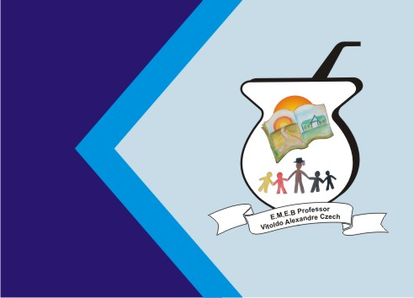
Secretaria Municipal de Educação
E.M.E.B. Professor Vitoldo Alexandre Czech
Diretora: Lucélia Aparecida Gabrielli
Assessora Pedagógica: Maria Claudete T. Gervásio
Assessora Administrativa: Rosane Eva Bucco
Professor: Rafael Munaretto
Disciplina: Educação Física
Série/ano 1º - Data 28/06/2021
Aluno (a)..................................................................

BATATA QUENTE

Material: uma bola e um objeto que tenha som (aparelho de som, celular).
Objetivo: agilidade, percepção auditiva, ritmo desenvolvimento: batata quente é uma brincadeira divertida para fazer em família. A dica para brincar em local fechado, mas também pode ser em área livre. Sem limites de participantes. O participante mais velho inicia controlando o som (música). Ele deverá parar a música de vez em quando. Enquanto a canção estiver tocando, todos vão passar de mão em mão no ritmo de preferência música mais lenta. Assim que a música parar, aquele que estiver com a batata quente (bola) na mão terá que imitar uma profissão exemplo: bombeiro, dentista, manicure e assim por diante. Quem determina a profissão é que está no aparelho de som. Quem perdeu (ficou com a batata quente) (bola) na mão vai comandar o aparelho de som e repetir a brincadeira, assim poderão brincar e se divertir.

